Муниципальное бюджетное дошкольное образовательное учреждение

«Детский сад «Рябинка»

Проект в подготовительной группе

«Особенности празднования Нового года в других странах: Китай, Англия, Германия»

Подготовили: воспитатели

Гулакова О.А.

Марченко Е.А.

2020 год
Введение
Актуальность:
Всем известно, что самый любимый праздник детей – это Новый год, который имеет свою историю и традиции. Время новогодних праздников – это время волшебства и таинственных превращений, время красивой, доброй сказки, которая приходит в каждый дом. Все ждут с нетерпением встречи нового года, и каждая семья занята предновогодними хлопотами, покупками. Яркие, красочно сверкающие витрины магазинов приглашают нас приобрести эксклюзивные новогодние товары, а ведь когда-то самым дорогим и желанным новогодним украшением считалась игрушка, сделанная своими руками. Процесс изготовления игрушек объединял, сплачивал всю семью, каждый старался сделать, что то, особенное, неповторимое для украшения своей ёлки и дома.
Самый любимый праздник детей и взрослых - Новый год. Предновогодняя суета, письма Деду Морозу, украшение дома, подарки под елкой, веселый праздник - все это не сравнится с Днем Рождения. Но не все знают историю возникновения праздника и его традиций, традиции празднования Нового года в других странах. «Как отмечают Новый год в разных странах?». Разобраться в этом поможет работа, осуществляемая в ходе реализации проекта.
Цель проекта: расширение знаний детей о традициях празднования Нового года в разных странах мира. (Китай, Англия, Германия)
Задачи:
Образовательные
- Сформировать представление об истории возникновения празднования Нового года.
- Формировать представление у детей о новогодних обычаях и традициях в разных странах мира: Китай, Англия, Германия, Россия.
- Обогатить и расширить интерес детей к истории России, ее обычаям и укладу жизни, связанным с празднованием этого дня.
Развивающие
- Развивать творческие способности, желание участвовать в Новогоднем празднике.
- Развивать коммуникативные навыки детей, умение решать проблемные ситуации доступными средствами.
Воспитательные
- Создать позитивный настрой в преддверии новогоднего праздника, развить взаимоотношения детей, умение действовать согласованно, переживать радость от результатов общих усилий и совместной деятельности.
Возраст: подготовительная группа
Вид проекта: информационно – практическо - ориентированный
Продолжительность проекта: 2 недели
Участники проекта: дети подготовительной группы, воспитатели группы, родители воспитанников.
Ожидаемые результаты:
Дети узнают историю происхождения праздника, познакомятся с особенностями празднования Нового года в странах мира. Узнают, как называют деда Мороза в других странах, какие подарки принято дарить на Новый год. Познакомятся с символами нового года и традиционными новогодними блюдами. Оформят группу в стиле и традициях этих стран.
Этапы проекта:
Подготовительный:
- обозначение цели проекта;
- постановка задачи данного проекта;
- определение сроков проведения проекта;
- составление плана работы над проектом.
Основной:
- работа по структурированию информационной части работы.
Заключительный:
- презентация поделок и рассказывание детям старшей группы о традициях празднования Нового года в разных странах.

Организационные формы проекта (сетка)
Дата | Коммуникативная деятельность | Игровая деятельность | Продуктивная деятельность | Музыкально-художественная деятельность | Работа с родителями
Понедельник Вторник  14-15 декабря  "Новый год на Руси" | Беседа - "Русские новогодние традиции"  Рассматривание материала на информационном стенде - "Зимние забавы"  "Мыльные пузыри на морозе"  Игры-эстафеты: «Гонки на санках"  Д/и" Угадай, чьи следы"  Ручной труд "Символ года- Белого Металлического Быка"  Чтение обрядовых песен, их значением в жизни людей. - В.Одоевский "Мороз Иванович" |  |  |  | Беседа о важности совместной деятельности с ребенком
Среда  Четверг  16-17 декабря  "Новый год в разных странах" | Презентация - "Как встречают Новый год в разных странах"(обсуждение)  П/и "Два Мороза"  Д/и - "Собери картинку" "Сдуй снежинку"  Нетрадиционные техники рисования - "Узор на стекле"  Чтение худ. лит. - "Сказка о новогодней елочке" Видеофильм "Как встречают Новый год в разных странах" |  |  |  | Наглядно-информационный стенд "Новый год в разных странах"
Пятница  Понедельник  18,21 декабря  "Китай" | Рассматривание иллюстраций с традициями празднования Нового года в Китае.  С/р игра "Китайский рынок"  П/и "Мороз-красный нос"  Ручной труд - "Подкова на счастье" "Китайские фонарики" |  |  |  | Подготовка карнавальных костюмов совместно с детьми
Вторник  Среда  22-23 декабря  "Англия" | Рассматривание иллюстраций с традициями празднования Нового года в Англии.  С/р игра - "Санта с подарками"  Ручной труд - "Рождественский венок" «Сапожок»  Презентация -"Новый год в Англии" |  |  |  | Изготовление поделок для выставки в домашних условиях
Четверг  Пятница  24-25 декабря Германия  Итог | Рассматривание иллюстраций с традициями празднования Нового года в Германии.  Ручной труд - фигурка немецкого деда Мороза  Презентация поделок и рассказывание детям старшей группы о традициях празднования Нового года в разных странах.  С/р игра - "Как встречают Новый год в разных странах"  Аппликация - "Новогодняя открытка"  Новогодний утренник |  |  |  | Встреча Нового года с детьми по зарубежным традициям
Взаимодействие с родителями:
- Организация выставки елочных игрушек;
Результаты:
Дети узнали историю происхождения праздника. Познакомились с особенностями празднования Нового года в Англии, Китае, Германии. Узнали, как называют деда Мороза в других странах, какие подарки принято дарить на Новый год. Познакомились с символами нового года и традиционными новогодними блюдами. Оформили группу поделками в стиле и традициях этих стран (Китай, Англия, Германия). Сделали коллективную поделку в стиле модульного оригами символ 2021 года «Бычок». Изготовили мини-стенгазеты «Как встречают Новый Год в разных странах?».

Приложение 1
Беседа – презентация «Как празднуют Новый год в Германии»
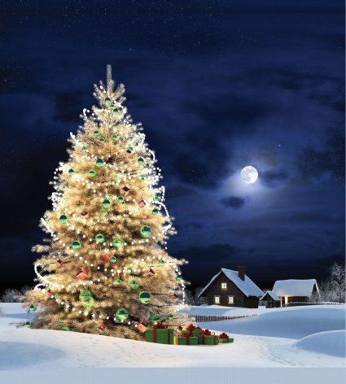
Новый год по-немецки.
Германия, как и любая другая европейская страна, встречает Новый год шумно и весело. Причем немцы начинают поздравлять друг друга с наступлением Нового года сразу после празднования Рождества. Так, Рождественские праздники плавно перетекают в Новогодние. Все это сопровождается ярмарками и базарами, веселыми карнавалами и клоунадами с сюрпризами и развлечениями для детей и взрослых. Города украшены гирляндами, всюду гремят фейерверки. Главный атрибут праздника – нарядная новогодняя елка Новый год немцы предпочитают отмечать в кругу друзей и родных. Многие жители Германии в новогоднюю ночь устраивают массовые народные гуляния на площадях и улицах. Двери баров, ресторанов, клубов и пивных открыты до утра и приглашают всех отметить Новый год.
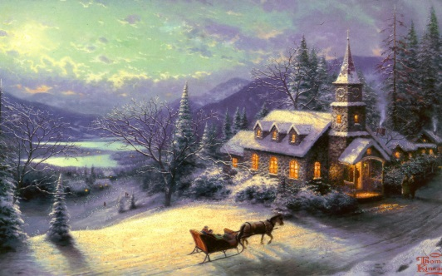
Практически во всех городах в канун Нового года устраивают праздничные шествия и маскарады. Все это сопровождается красочными фейерверками, огнями и хлопушками. Кстати, по старой немецкой традиции считается, что фейерверки отгоняют злых духов. Немцы в этот день любят много петь, танцевать и веселиться.
Новогодний праздник в Германии совпадает с днем Святого Сильвестра, поэтому многие его так и называют Сильвестр. В новогоднюю ночь после 12 удара часов все немцы вываливают на улицу и начинают откупоривать шампанское, стрелять ракеты и петарды. В честь Нового года пускают салют и фейерверки.
В столице Германии устраивают поистине феерические новогодние шоу, которые длятся в ночном небе Берлина более часа. А уличные вечеринки в это время растягиваются на целые километры. На всех главных площадях городов устанавливают украшенную гирляндами и шарами новогоднюю елку. У древних немцев ель считалась священным деревом, ее хвоя отгоняла злых духов.
Немцы украшают свои дома разноцветными гирляндами, праздничными венками из хвои с фигурками немецкого деда Мороза, во дворах и возле зданий устанавливают елочки. Вся страна украшена новогодними огнями, переливающимися гирляндами, витрины магазинов и окна домов расписаны праздничными сюжетами и символами наступающего года.
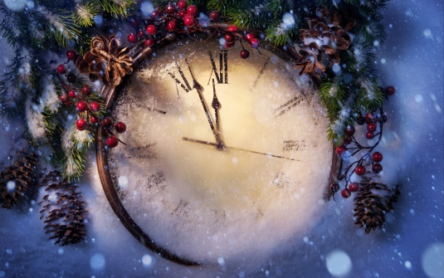
Немецкий Дед Мороз
В Германии Дед Мороз зовется Вайнахтсманом. По традиции он приходит в гости к немецким детям не один, а вместе с милой Кристкинд. Одет Вайнахтсман в вывернутую шубу и подпоясан цепью. За спиной у него большой мешок с подарками. Кристкинд наряжена в белое одеяние, а лицо ее покрыто вуалью. В руках у этой милой фрау корзина с яблоками, орехами и сладостями. Она дарит сладости тем детям, которые расскажут ей стишок или споют песню. Прибывает немецкий Дед Мороз со своей Снегурочкой на ослике.
Немецкие дети очень ждут прихода Вайнахтсмана и готовят угощение не только для него и Кристкинд, но и для его ослика. Ослику сено оставляют в деревянном башмачке, а для Вайнахтсмана ставят на стол тарелку сладостей. Утром дети находят желанные новогодние подарки.
Немецкие дети получают подарки не только на Рождество и Новый год, но и на День Святого Николауса. В этот день дети выставляют свои башмачки за порог, куда добрый Николаус кладет подарки. Также он кладет свои подарки и сладости детям на подоконнике. Приезжает этот святой на своем ослике. Сказочными символами рождественских каникул и новогодних праздников также являются Щелкунчик и фрау Холле, по-нашему госпожа Метелица.
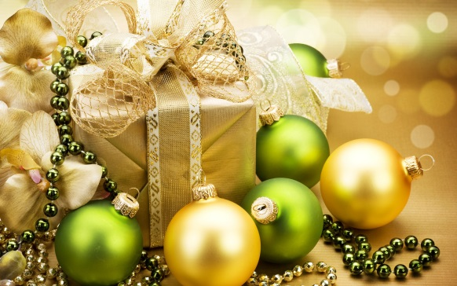
Новогодний стол
Немецкий стол буквально ломится от лакомств, приготовленных хозяйками. Традиционными блюдами новогоднего стола считаются свинина, тушеная капуста с немецкими колбасками, оладьи, блинчики, печенье и прочие вкусности. Немцы не мыслят праздничный стол без рыбных блюд. На столе обязательно должно быть блюдо из карпа. По традициикарп приносит счастье и достаток в новом году, так как его чешуя напоминает монетки. Считается, что если носить в кошельке несколько больших кружочков чешуи карпа, то это принесет богатство.
Ярко украшенное блюдо с яблоками, орехами, изюмом и пирогами носит символический характер. Оно обязательно должно присутствовать на новогоднем столе. Так, немцы считают, что отведав яблоко, человек познает добро и зло, а расколов скорлупу ореха и вкусив нежную сердцевину - счастье преодоления испытаний в жизни и достижения намеченной цели.
Традиционным десертом считается немецкая выпечка, в особенности сладкая и пряная коврижка-пряник с изюмом. Также немецкие хозяйки пекут разнообразные миндальные и имбирные печенья, конфеты и штрудели. Встречают Новый год немцы шампанским. В качестве традиционного немецкого напитка подается горячий глинтвейн.
Новогодние традиции
Самой известной немецкой новогодней традицией считается «впрыгивание» в Новый год. Причем происходит это буквально. Под бой курантов немцы забираются на стулья и диваны и с последним ударом впрыгивают в Новый год. После этого они начинают кричать, смеяться и поздравлять друг друга. Потом начинаются праздничные салюты и фейерверки.
Древняя примета в Германии дошла и до наших дней. Так, считается, что встреча в новогоднюю ночь с трубочистом принесет удачу на весь следующий год. А если счастливчик еще и перемажется сажей, то в новом году он будет баловником судьбы и Фортуны.
Как и все, немцы любят дарить друг другу подарки. Самым традиционным подарком у немцев считается книга, ведь эта нация считается одной из самых читающих. Но большинство немцев все-таки предпочитают в качестве новогоднего подарка путешествие, его направление и продолжительность зависит от семейного бюджета.
Самыми знаменитыми немецкими развлечениями считаются новогодние ярмарки. Их устраивают во всех городах и деревнях Германии. Там местные жители и гости страны приобретают не только сувениры и елочные украшения, но и продукты для праздничных блюд. На площадях возле ярмарок всегда играет музыка, крутятся детские карусели, выступают клоуны и актеры, которые дают новогодние спектакли и концерты.

Беседа – презентация «Как празднуют Новый год в Китае»
Есть на нашей планете большая страна, которая находится в Азии – это Китай. Давайте найдём её на карте.
И новый год здесь отмечают два раза. Первый раз — вместе с нами, 1 января. Второй приходит в первый день лунного календаря. По-китайски он называется Чуньцзе. Другое его название – Праздник Весны, праздник пробуждения природы после долгой зимы.

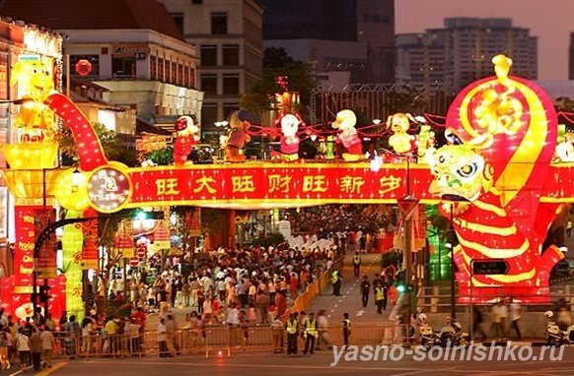
Китайский Новый Год – самый любимый и важный праздник для жителей Китая. По традиции, его отмечают дома, в семейном кругу. Готовиться к этому празднику начинают задолго – покупают продукты для праздничного стола, украшения для дома, подарки для родных и близких, новую праздничную одежду.
Перед приходом Китайского Нового года обязательно делают большую уборку, выметая весь мусор из квартиры. Делается это для того, чтобы избавиться от всех невезений, которые накопились за целый год. Ещё, нужно отдать все долги, помириться с тем, с кем поссорился, доделать начатые дела.
Дома и улицы украшают множеством бумажных фонариков. А ещё табличками, на которых написаны иероглифы с пожеланиями счастья, успеха, здоровья, процветания.
В праздник Нового года в Китае всюду преобладает красный цвет. Многие красят этим цветом двери и окна в домах. Также, много золотых оттенков. Красный символизирует жизнь и здоровье, а золотой – богатство и процветание.
А ещё, красный цвет, по китайскому поверью, отгоняет злых духов. Также злые духи боятся огня, яркого света и шума. Поэтому в первый день Китайского Нового Года везде взрывается много петард, фейерверков, зажигаются фонари, ароматические масла.
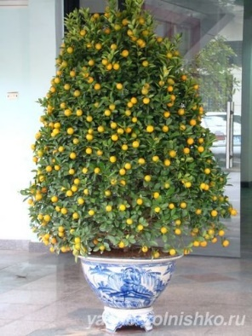
А вместо ёлки на новый год в Китае наряжают мандариновое дерево. Вместо дерева можно сделать композицию из мандариновых веток: ветки втыкают в тарелку с рисом и на нитях подвешивают монеты. Считается, что такое дерево принесет в дом богатство.
Китайский новый год по обычаю встречают в кругу родных и близких людей, это семейный праздник. Перед праздничным ужином принято одеваться во всё новое.
На стол в новый год ставят блюда из птицы, свинины, риса, бобы, фрукты и сладости.
Готовят пельмени: по-китайски они называются «цзяоцзы», что по звучанию похоже на выражение «проводы старого». Название соевого сыра тофу созвучно слову «счастье», лапша на праздничном столе – это пожелание долголетия. Очень распространено сладкое рисовое печенье няньгао.
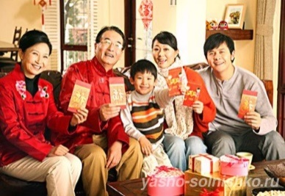
Ещё, по поверью, в праздник нужно спрятать все ножи, чтоб не отрезать путь удаче в новом году. Поэтому заранее готовят и нарезают все продукты.
После праздничного ужина молодые члены семьи стараются, как можно позже лечь спать. Ведь по китайскому поверью, чем дольше они будут бодрствовать в новогоднюю ночь, тем дольше проживут их родители.
В окончании ужина детям дарят красивые красные конвертики с деньгами. Это, как верят в Китае, приносит процветание на весь год. Ещё, на Китайский Новый Год принято дарить другу два мандарина.
А в полночь по всей стране раздаётся шум и гром, взлетают в небо множество фейерверков, петард, огненных ракет. Из-за чего ночное небо расцветает разноцветными яркими огнями. По улицам проходят тысячи человек, освещая путь фонариками.
Празднование Китайского Нового Года продолжается 15 дней. В это время везде проходят представления, театральные сценки.
Исполняется традиционный танец дракона, который, по преданию, отпугивает злых духов и приносит людям удачу и процветание. В основном его исполняют мужчины, они несут на длинных палках дракона, сделанного из шёлка и бумаги, который внутри освещается множеством лампочек и свечей. В тёмное время суток кажется, что дракон оживает. Ещё исполняется танец льва.
Заканчиваются новогодние торжества праздником фонарей — «Юаньсяо».

Беседа - презентация «Как празднуют Новый год в Англии»

Новый год в Великобритании празднуется в ночь с 31 декабря на 1 января. В Англии, Уэльсе и Северной Ирландии он уступает в популярности Рождеству. В Шотландии больше любят и чтят Новый год. В этой части Королевства он именуется Хогманай. Его празднование занимает целых 3 дня (с 30 декабря по 1 января).
В новогоднюю ночь британцы устраивают семейные ужины, ходят в гости, на вечеринки, в пабы, рестораны и веселятся на улицах городов.
Главная елка Соединенного Королевства устанавливается в Лондоне на Трафальгарской площади. С 1841 года по указу английской королевы Виктории эта традиция является неизменной. Особенность британской хвойной красавицы в том, что с 1947 года она доставляется из Осло. Таким жестом жители Норвегии выражают благодарность за помощь в период Второй мировой войны и спасение норвежской королевской семьи.
На Трафальгарской площади проходят главные рождественские и новогодние события. Торжественная церемония зажжения елки сопровождается выступлением музыкальных и хоровых коллективов, которые исполняют традиционные английские песни. Праздничные концерты и шествия продолжаются весь период новогодних праздников.
Традиции и обычаи
В канун Нового года британцы составляют для себя список целей на будущее: бросить вредные привычки, заняться любимым видом спорта, накопить денег на важную покупку.
В Шотландии хозяйки 31 декабря убирают в домах, выбрасывают мусор и старый хлам. Они верят, что встреча Нового года в грязном доме принесет неудачу в следующем году.
Когда часы начинают отбивать полночь, жители домов открывают заднюю дверь, чтобы выпустить уходящий год, а под последний удар – парадную, чтобы впустить новый.
Древняя британская традиция новогодней ночи – встреча первого гостя. Первый человек, который переступит порог дома в наступившем году, способен принести удачу и благополучие или, наоборот, несчастье. Самый желанный гость – красивый молодой мужчина с темными волосами. Женщинам и лицам со светлыми или рыжими волосами в доме не рады – они символизируют несчастье. Корни этой приметы растут с древних времен, когда племена викингов совершали грабительские набеги на морские города и села. Темноволосые были земляками, а блондины и рыжие – чужестранными врагами. Первый гость должен принести с собой символический подарок. Монеты и соль знаменуют богатство, кусочек хлеба или пирога – сытость и изобилие, уголек – тепло и уют.
Среди жителей Великобритании не принято вручать на Новый год дорогостоящие подарки. Родственники и близкие друзья преподносят друг другу приятные мелочи: брелки, чайные ложки, сувениры, открытки и елочные шары. На вечеринках устраиваются шуточные розыгрыши и лотереи с такими подарками.
Новогодние украшения
Жители Великобритании начинают украшать улицы и жилища в конце ноября. На главных площадях городов и в домах появляются нарядные елки. В витринах магазинов вспыхивают яркие гирлянды и сказочные композиции на новогоднюю тематику. Кроме ели, британцы украшают свои дома веточками священных растений: омелы, остролиста, плюща, которые должны защитить их от злобных духов и магов. Они вешают их над дверью, на люстрах и лампах.
Праздничный стол
Британские хозяйки подают к новогоднему столу традиционные английские блюда: запеченную индейку с каштанами, гуся с яблоками, жареный картофель, бифштексы, мясные пироги, тушеную брюссельскую капусту, овсяные лепешки. Среди десертов жители Соединенного Королевства отдают предпочтение пудингам, яблочным пирогам и свежим фруктам. Популярное новогоднее лакомство в Шотландии – песочный пирог, украшенный миндалем, орешками, фигурками из марципана и национальной символикой из сахара.

Фотоотчет

Ручной труд "Символ года- Белого Металлического Быка"

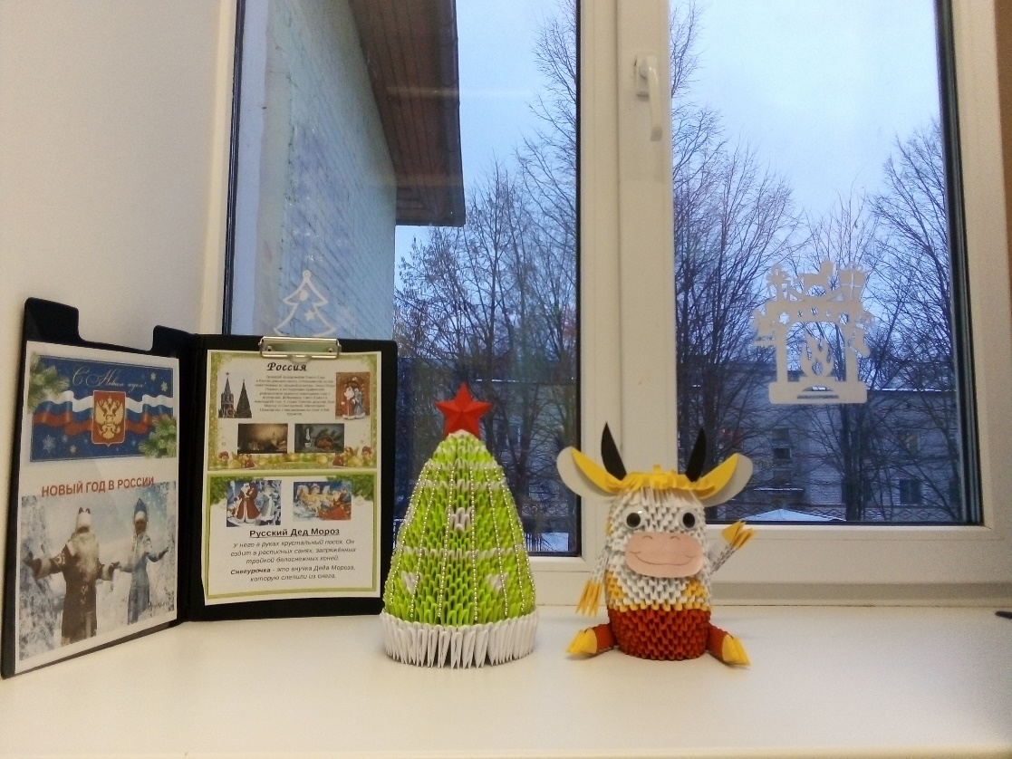
Ручной труд - "Подкова на счастье", "Китайские фонарики"

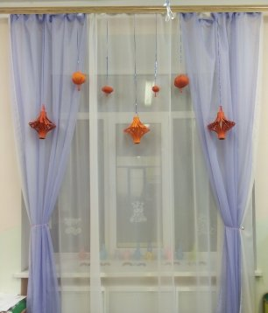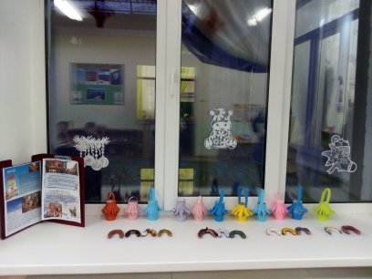

Ручной труд - фигурка немецкого деда Мороза

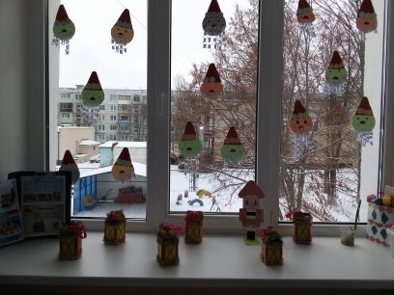

Ручной труд - "Рождественский венок" «Сапожок»

